

2025年7月台风“丹娜丝”影响福建沿海地区应急处置预案

编制：林浩然
核稿：孙晓波
审核：刁洪涛

油气调控中心天然气调控部
二〇二五年七月

一、编制背景
台风“丹娜丝”于2025年7月5日凌晨生成，预计7月8日晚间在福建福州至浙江台州之间登陆，福建地区将遭受台风灾害。

一、预计影响
台风“丹娜丝”可能造成LNG管理公司漳州LNG接收站设施损坏，无法接卸LNG运输船；可能导致福建公司所辖站场、阀室停电、断网、基础设施受损。
此外，台风“丹娜丝”可能影响中海油莆田LNG接收站生产运行，影响福建地区管网平衡。
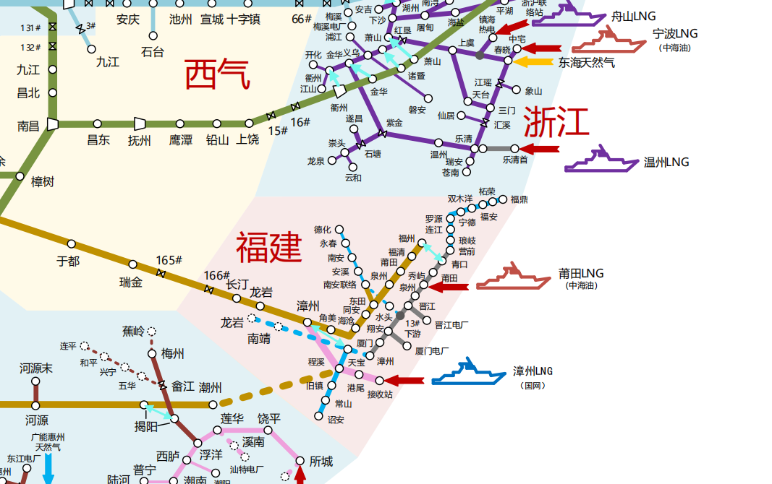

三、应急调整措施
1、主动对接LNG管理公司，了解漳州LNG抗台举措以及罐压情况，提示LNG管理公司发布台风预警。
2、向福建公司、漳州LNG接收站、华南公司传达国家防总相关文件，充分利用吉安等互联互通转供点，合理分布福建地区和华南地区管道管存。
3、协调福建地区站场阀室做好停电断网准备，做好手工计算管道管存的准备。
4、根据当前水毁台账，做好南部地区水毁信息收集与跟踪。

